Clafoutis courgettes et chèvre
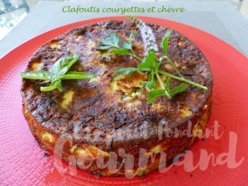 Pour 6 Croquants-Gourmands
- 700 g de courgettes
- 40 g de farine
- 200 g de lait
- 3 œufs
- Basilic
- thym citron (1)
- 120 g de bûche de chèvre
- 100 g de comté râpé
- Huile d'olive
- sel & poivre du moulin
1 moule à manqué de 20 cm beurré si non en silicone
Préchauffage du four à 180°C
Laver les courgettes et les couper en tranches fines, à la mandoline pour moi.
Les faire revenir dans une sauteuse avec un filet d'huile chaude, jusqu'à ce qu'elles
deviennent souples et que l'eau de végétation soit évaporée.
Ciseler finement le basilic et effeuiller le thym citron (1).
Couper la bûche de chèvre en dés.
Mélanger le lait, la farine et les œufs jusqu'à ce que la préparation soit lisse.
Incorporer les dés de chèvre et les herbes.
Saler, poivrer et mélanger.
Ajouter les courgettes et enfin le comté. Bien mélanger.
Verser la préparation dans le moule.
Enfourner pour 40 minutes environ.
Laisser tiédir avant de démouler délicatement.
Servir avec une salade.

